บอร์ดควบคุมสำหรับระบบฝังตัว
Control Board for Embedded System

Hardware & Software
Manual

นาย บุญเลิศ ใสส่อง
นาย ไพศาล แก้วจันทร์

คู่มือนี้เป็นส่วนหนึ่งของการศึกษาตามหลักสูตรปริญญาวิศวกรรมศาสตรบัณฑิต

ภาควิชาวิศวกรรมคอมพิวเตอร์

คณะวิศวกรรมศาสตร์
สถาบันเทคโนโลยีพระจอมเกล้าเจ้าคุณทหารลาดกระบัง
ปีการศึกษา 2545

บทนำ

ปัจจุบันเทคโนโลยีของไมโครโปรเซสเซอร์ มีการพัฒนาอยู่อย่างต่อเนื่องเป็นแรงผลักดันให้เกิดประยุกต์ ใช้งานใหม่ๆสำหรับระบบฝังตัว (Embedded System) จากเดิมที่มีใช้กันอยู่ในส่วนของงานภาคอุตสาหกรรม การควบคุมการผลิตหรืออุตสาหกรรมอื่นๆ ได้ขยายเข้ามาใช้งานด้านติดต่อสื่อสาร อุปกรณ์สำนักงาน อีกทั้งระบบรถยนต์ เครื่องเสียง วิดีโอ โทรทัศน์ โทรศัพท์มือถือ เครื่องเล่นเกม และเครื่องใช้ภายในบ้าน เช่น เครื่องล้างจาน เตาอบไมโครเวฟ เครื่องปรับอากาศ ระบบไฟฟ้าในบ้าน จะเห็นได้ว่าอุปกรณ์ไฟฟ้าที่อยู่รอบตัวเรา ควบคุมด้วยระบบฝังตัว
ในช่วงเวลา 2-3 ปีที่ผ่านมา แนวโน้มความต้องการที่จะให้ระบบฝังตัวสามารถทำงานร่วมกันทำงานได้หลายหน้าที่ทำให้ระบบฝังตัวมีความซับซ้อนมากขึ้น ผลิตภัณฑ์ที่ทำขึ้นต้องมีการปรับปรุงเทคโนโลยีดิจิตอล ทั้งในส่วนของซอฟท์แวร์และฮาร์ดแวร์ ได้แก่ ระบบฝังตัวที่ต้องมีลักษณะเป็นเรียลไทม์(Real-time) ประสิทธิภาพของไมโครโปรเซสเซอร์ ความสามารถในการประมวลผล การสื่อสารข้อมูลในปริมาณมากขึ้นเพื่อรองรับความต้องการที่เพิ่มขึ้น การใช้งานซอฟท์แวร์ระบบฝังตัวที่เพิ่มขึ้นและแรงกดดันจากปัจจัยการตลาด ได้แก่ เส้นเขตการตลาด ( Time-to-Market) ราคาต่อหน่วย และอื่นๆ เป็นต้น ทำให้การพัฒนาระบบฝังตัวที่แยกจากกันตามแต่การใช้งานนั้นอาจไม่คุ้มค่า การแทนที่ด้วยการพัฒนาสิ่งพื้นฐานที่ร่วมกันอาจจะทำให้ได้ผลที่ดีกว่า นั่นคือ ความตองการแพลตฟอร์มที่ประกอบด้วยฮาร์ดแวร์และซอฟท์แวร์ที่ดี สำหรับใช้ในการพัฒนา โดยปกติแลว ในการที่จะผลิตสินคาที่เป็นระบบฝงตัว มักจะ ตองพัฒนาใหม่เกือบทั้งหมด ทั้งในสวนของฮาร์ดแวร์และซอฟแวร์ จึงทำให้เวลาในการออกแบบและพัฒนาค่อนข้างนานและทำให้ ต้นทุนสูงขึ้น แต่ถาหากมีแพลตฟอร์ม ที่สามารถรองรับการพัฒนาแอพพลิเคชั่น ในด้านใดด้านหนึ่งหรือ กลุม ของแอพพลิเคชั่นที่มีความตองการใกล้เคียงกัน โดยที่แพลตฟอร์มนั้นมี สภาพแวดล้อมที่เอื้อต่อการพัฒนาและสามารถให้ความตองการที่แอพพลิเคชั่นนั้นๆตองการได้ ทำให้ไม่ตองพัฒนาใหม่ทั้งหมด สามารถพัฒนาแอพพลิเคชั่นต่อไปไดทันที สงผลใหระยะเวลาในการพัฒนาผลิตสั้นลง ลดตนทุนไดมากและทําใหชวงเวลาในการนําผลิตภัณฑลงสูตลาดสั้นลงในขณะที่ยังคงรักษาคุณภาพของผลิตภัณฑไว้
ดังนั้นจากที่ได้กล่าวมาข้างต้น ถ้าหากสามารถที่จะออกแบบฮาร์ดแวร์ที่มีประสิทธิภาพรองรับกับความต้องการที่สามารถขยายได้ มีซอฟท์แวร์ที่สามารถทำงานได้หลายหน้าที่มีลักษณะเป็นเรียลไทม์ (real-time) ก็จะสามารถที่จะทำให้แข่งขันกันในด้านธุรกิจได้ จึงเป็นเหตุผลที่ทำให้เกิดงานวิจัยนี้ขึ้นมา

บอร์ดควบคุมสำหรับระบบฝังตัว
Control Board for Embedded System

นาย บุญเลิศ ใสส่อง 43015366
นาย ไพศาล แก้วจันทร์ 43015374
อ. ประสาร ตังติสานนท์ อาจารย์ที่ปรึกษา
อ. อวัชริน นาชิน อาจารย์ที่ปรึกษา
ปีการศึกษา 2546

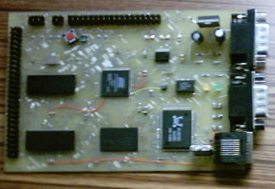
รูปที่ 1 บอร์ดควบคุมต้นแบบ

คุณสมบัติ
• ไมโครโปรเซสเซอร์ ARM7TDMI 32 บิต ความเร็ว 30 MIPS
• ความเร็ว Clock 33 MHz
• 1 Mbyte SRAM ไม่มี Wait State
• 2 Mbytes Flash Memory สามารถโปรแกรมได้ไม่น้อยกว่า 100,000 ครั้ง
• สามารถต่อขยาย memory ผ่าน EBI(External Bus Interface) สูงสุด 64 Mbyte
• 3 – Channel 16–bit Timer/Counter
• Watchdog Timer
• 1 Parallel ports สามารถโปรแกรมได้ 32 เส้น
• 2 serial ports
• Ethernet interface 10 Mbps
• Maximum current 750 mA
• แหล่งจ่ายไฟ 5.0 โวลต์

สถาปัตยกรรม

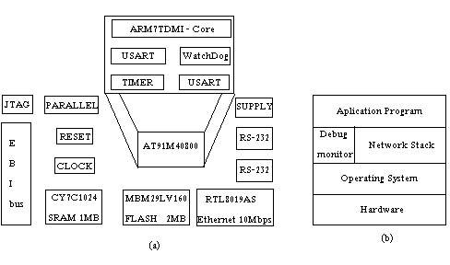
รูปที่ 2 (a) โครงสร้าง (b) สถาปัตยกรรมทางด้านซอฟต์แวร์

ไมโครโปรเซสเซอร์
ไมโครโปรเซสเซอร์ที่เลือกใช้ในการออกแบบบอร์ดควบคุม AT91M40800 เป็นไมโครคอนโทรเลอร์ ARM7TDMI 16/32 บิต สถาปัตกรรม RISC ความเร็ว 30 MIPS ที่สัญญาณคล็อก 33 MHz ขณะที่สิ้นเปลืองกำลังงานน้อยกว่าหนึ่งวัตถ์ ภายในได้รวมเอาอุปกณ์ที่เป็นพื้นฐานในการพัฒนาระบบฝังตัว ได้แก่
- 8 Kbyte SRAM 32 บิตสามารถอ่านและเขียนใน single cycle clock
- อินเตอร์รัพท์คอนโทรเลอร์ 8-level Priority, Individually Maskable, Vectored Interrupt Controller
และอินเตอร์รัพท์จากภายนอก 4 เส้น
- พอร์ท Parallel I/O สามารถโปรแกรมได้ 32 เส้น
- 2 USART (Universal Asynchronous Receiver/Transmitter) สำหรับการสื่อสารอนุกรมความเร็วสูง
- Programmable Timer/Counter 16 บิต 3 ตัว
- Programmable Watchdog Timer
- Power Saving Controller
สถาปัตยกรรมของ AT91M40800
ประกอบด้วยบัสหลัก 2 เส้นซึ่งเชื่อมต่อกันด้วยโดย AMBA Bridge คือ
ASB (The Advanced System Bus) ถูกออกแบบสำหรับประสิทธิภาพที่สูงที่สุด ทําการเชื่อมต่อ
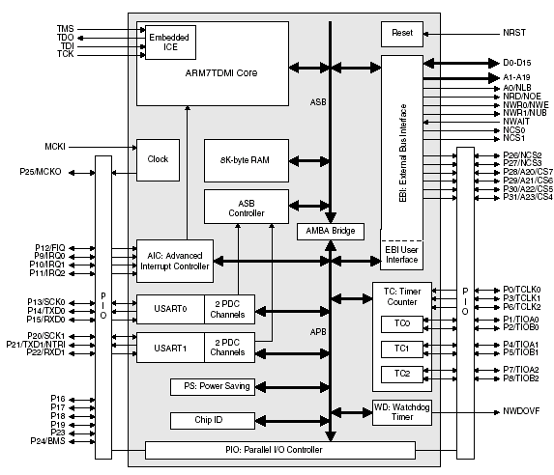
รูปที่ 3 บล็อกไดอะแกรมของไมโครคอนโทรเลอร์ AT91M40800

โพรเซสเซอร์ หน่วยความจําบนชิพขนาด 32 บิตและหน่วยความจําภายนอกรวมทั้งอุปกรณ์ต่างๆผ่าน EBI (External Bus Interface)
APB (The Advanced Peripheral Bus) ถูกออกแบบสําหรับเข้าถึงอุปกรณ์ต่างๆบนชิพและใช้พลังงานน้อย
PDC (Peripheral Data Controller) ทําการโอนย้ายข้อมูลระหว่าง USARTs ที่อยู่บนชิปกับหน่วยความจําทั้งภายในและนอกชิพที่สําคัญ PDCจะทําการลดโอเวอร์ฮีตที่โปรเซสเซอร์ทําการอินเตอร์ แฮนดิ้งและลดจํานวนไซเคิลของสัญญาณนาฬิกา ที่ต้องการสําหรับโอนย้ายข้อมูล ซึ่งสามารถทําการโอนย้ายขยาด 64 กิโลไบต์ได้อย่างต่อเนื่อง ทําให้เพิ่มประสิทธิภาพและลดการสิ้นเปลืองพลังงานลงได้
อุปกรณ์รอบข้างภายในถูกออกแบบให้ใช้ชุดคําสั่งในการทํางานน้อยในการทํางานแต่โดยแต่ละตัวจะมีช่วงแอดเดรสขนาด 16 กิโลไบต์ในขอบเขต 3 เมกกะไบต์บนช่วงของ 4 แอดเดรสกิกกะไบต์ เพื่อให้ประ สิทธิภาพในการดําเนินงานกับบิตยังได้มีการแยกรีจิสเตอร์ ที่มีการใช้บ่อยเป็น 3 ตําแหน่งและให้ตําแหน่งแรก เป็นการเซตบิต ตําแหน่งที่สอง เป็นการเคลียร์บิต และตําแหน่งที่สามเป็นการอ่านค่าของรีจิสเตอร์นั้นๆ
สัญญาณภายนอกทั้งหมดของอุปกรณ์รอบข้างจะถูกควบคุมโดย PIO (Parallel I/O Controller) ซึ่งสามารถโปรแกรมให้ ตัวมันเองเพิ่มตัวกรองอินพุตได้

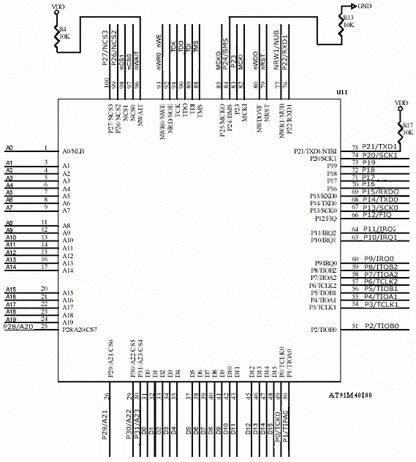

รูปที่ 4 ไมโครโปรเซสเซอร์ Schematic diagram

หน่วยความจำระบบ
บอร์ดควบคุมที่สร้างขึ้นมีหน่วยความจำระบบดังนี้
1. MBM29LV160 เป็นหน่วยความจำแฟลซขนาด 2 เมกกะไบต์ มีความสามารถโปรแกรมได้ไม่น้อย กว่า 100,000 ครั้ง การเข้าถึงข้อมูล 90 นาโนวินาที(ns) สำหรับเก็บการทำงานเริ่มต้นของระบบ
2. SRAM เบอร์ CYC1049 ขนาด 512 เมกกะไบต์ 2 ตัว เวลาในการเข้าถึง 15 นาโนวินาที ทําให้ไม่ต้องใช้ wait state
การจัดการหน่วยความจำ
ไมโครคอนโทรเลอร์ AT91M40800 สามารถโปรแกรมแต่เลือกชิพได้ 8 ตัว หรือ 4 ตัว แต่ในบอร์ดควบคุมที่ได้ออกแบบไว้ให้เลือกการทำงานได้กับชิพ 4 ตัว แต่ละตัวสามารถอ้างหน่วยความจำได้ 16 MB
ทาให้สามารถอ้างหน่วยความจำได้ทั้งหมด 64 MB สัญญาณที่ใช้ในการเลือกชิพคือ NCS0 ถึง NSC3
สามารถที่จะโปรแกรมเลือกขนาด Data bus ได้ทั้ง 8 หรือ 16 บิต ตารางข้างล่างแสดงการทำ Memmory Map

Address Range | Function | Chip Select
0x00000000 – 0x00000200 | Internal SRAM 8 Kbyte | -
0x01000000 - 0x011FFFFF | Flash Memory 2Mbyte | NCS0
0x02000000 – 0x020FFFFF | External SRAM 1 Mbyte | NCS1
0x03000000 - 0x03000400 | Ethernet Controller | NCS2
0xFFC00000 – 0xFFFFFFFF | On-Chip peripherals | -
ตารางที่ 1 การจัดการหน่วยความจำ (Memory Map)

หน่วยความจำ I/O
หน่วยความจำ I/O สามารถแบ่งได้เป็น 2 ส่วนในแอดเดรสทั้งหมดของ ARM7TDMI 4 GB คือ
พื้นที่แอดเดรสของ EBI-bus (Externale Bus Interface) ตั้งแต่ 0x00400000 – 0xFFBFFFFF ซึ่งสามารถเลือกโดย NSC3 ซึ่งไม่ถูกใช้งานในขณะนี้ และส่วนที่สองเป็น On-Chip Periperals ตั้งแต่แอดเดรส 0xFFC00000 – 0xFFFFFFFF แต่ไม่ได้ถูกใช้งานทั้งหมด การจัดหน่วยความจำของ I/O อ้างถึงใน DATA Sheet ของ AT91x4x
ของ Atmel ARM7TDMI ไมโครคอนโทรเลอร์ ดังนี้

Address Range | Function | Chip Select
0xFFE00000 – 0xFFE03FFF | EBI-external bus interface 16 kb | -
0xFFF00000 – 0xFFF03FFF | Special Function 16 Kbyte | -
Address Range | Function | Chip Select
0xFFFCC00 - 0xFFFC3FFF | USART1 16 Kbyte
0xFFFD0000 – 0xFFFD3FFF | USART0 16 KByte | -
0xFFFE0000 – 0xFFFE3FFF | Timer Counter 16 KByte | -
0xFFFF0000 – 0xFFFF3FFF | PIO 16 Kbyte | -
0xFFFF4000 – 0xFFFF7FFF | Power saving | -
0xFFFF8000 – 0xFFFFBFFF | Watchdog Timer | -
0xFFFFF000 – 0xFFFFFFFF | Advance interrupt Controller | -
ตารางที่ 2 การจัดการหน่วยความจำ I/O (Memory Map I/O)

หน่วยความจำแฟลซ(Flash Memory)
หน่วยความจำแฟลซ( Flash ROM ) ที่ใช้งานกับบอร์ดความคุมคือ ฟูจิซึ (Fujishu) เบอร์ MBM29LV160 อ่านและเขียนด้วยไฟเลี้ยง 3.0V มีขนาดของ 2 Mbyte จะถูกกำหนดไว้ที่แอดเดรส 0x01000000 หลังจากทำการรีแม็บ (Remap memory) รูปที่ 5 เป็นการแสดงวงจรที่ต่อใช้งาน

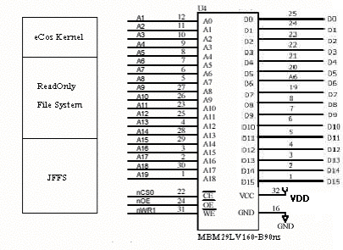
รูปที่ 5 แฟลซ Schematics Diagram และ Memory Layout

Layout ของหน่วยความจำแฟลซ
สำหรับบอร์ดควบคุมที่ได้ออกแบบไว้จะเก็บข้อมูลสำหรับระบบดังนี้
- eCos Kernel ที่เริ่มต้นของหน่วยความจำแฟลซ
- ไฟล์ระบบจะถูกเรียกใช้โดย eCos Kernel สามารถอ่านได้อย่างเดียว
- JFFS( Journaling Flash File System ) ใช้ในการเข้าใช้งานของแอพพลิเคชั่น
สิ่งที่ต้องพิจารณาเป็นกรณีพิเศษคือ หน่วยความแฟลซจะถูกอ่านในครั้งแรกเมื่อจ่ายไฟให้กับบอร์ดควบคุมหรือทำการรีเซท ซึ่งถูกเรียกใช้งานโดย NCS0 อยู่ที่แอดเดรส 0x00000000 ดังนี้ตำแหน่งเริ่มต้นของแฟลซจะเก็บโค้ดโปรแกรมบูทระบบ หลังจากทำการรีแม็บแล้ว หน่วยความจำแฟลซ จึงจะถูกกำหนดที่แอดเดรส 0x01000000 และหน่วยความจำที่ตำแหน่ง 0x00000000 จะกลายเป็น SRAM ภายใน 8Kbyte

หน่วยความจำแรม
แรมที่ใช้ในบอร์ดควบคุมคือ CY7C1024 ขนาด 512K x 8 ทั้งหมด 2 ตัวรวมเป็น 1 MB ใช้ไฟเลี้ยง 3.0V
สามารถทำงานร่วมกับไมโครคอนโทรเลอร์โดยไม่มี Wait State ซึ่งจะถูกกำหนดไว้ที่ แอดเดรส 0x02000000
จะเรียกใช้ในขณะรันโปรแกรม รูปที่ 6 แสดงการ Schematic ของ SRAM

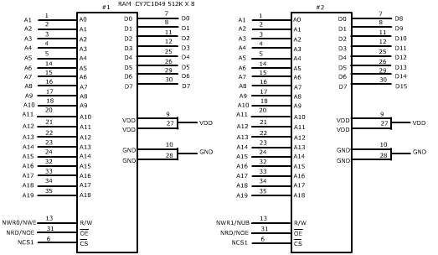
รูปที่ 6 Schematic diagram ของ SRAM

Ethernet Controller
ในบอร์ดควบคุมได้ทำการเพิ่มความสามารถในการติดต่อผ่านเครือข่ายคอมพิวเตอร์ โดยติดตั้ง Ethernet
Controller เบอร์ RealTek RTL8019AS ความเร็ว 10 Mbps ต่อเข้า data bus 8 bit ถูกกำหนดในพื้นที่ I/O แอดเดรส 0x03000000 โดยใช้งานสัญญาณเลือกชิพ NCS2 รูปที่ ค แสดงวงจรที่ใช้ในการออกแบบ สำหรับ
IDC4 จะเป็น jumper สำหรับเลือกใช้งาน ethernet หรือไม่

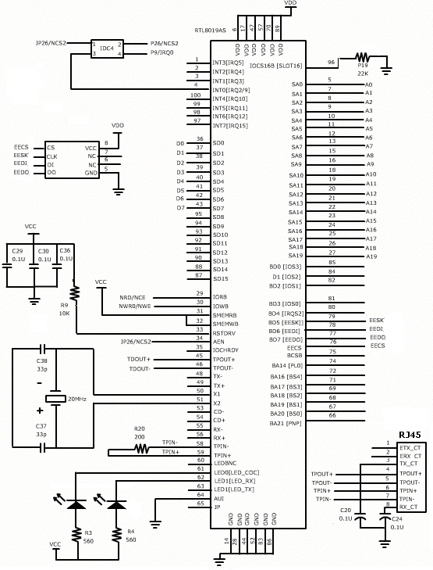
รูปที่ 7 Schematics Diagram ของภาค Ethernet Controller

พอร์ท JTAG
สำหรับในระบบฝังตัวแล้วอุปกรณ์ทุกอย่างจะยึดเข้ากับแผงวงจร เพื่อให้มีขนาดเล็ก และราคาถูก ดังนั้นเมื่อต้องการที่จะตรวจสอบข้อผิดผลาด หรือแม้กระทั่งการปรับปรุงซอฟ์ทแวร์ต้องมีอินเตอร์เฟสสำหรับติดต่อกับอุปกรณ์ JTAG(Joint Test Access Group) รูปที่ 9 แสดงการต่อพอร์ท JTAG
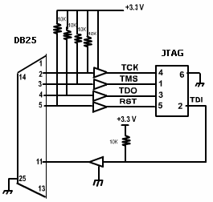

รูปที่ 8 . การเชื่อมต่อ JTAG พอร์ท

พอร์ทขนาน (PIO)
พอร์ทขนานเป็นอีก I/O พอร์ทที่มีอยู่ในบอร์ดควบคุมมีขนาด 32 เส้น ซึ่งสามารถที่จะโปรแกรมใช้งานได้ทั้งหมด สำหรับแอดเดรสที่ใช้การอ้าง PIO อยู่ที่ 0xFFFF0000 – 0xFFFF3FFF
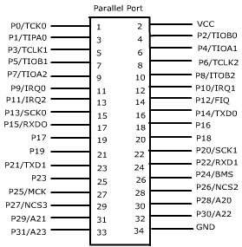
รูปที่ 9 สัญญานที่เชื่อมต่อกับ PIO
USART
ในบอร์ดควบคุมที่ได้ออกแบบขึ้นที่อินเตอร์เฟสกับ USART (Universal Asynchronous Receiver/Transmitter) สำหรับการสื่อสารแบบอนุกรม ซึ่งจะถูกต่อเข้ากับ DB9-RS232 สามารถรองรับการสื่อสารที่ความเร็วสูงสุด 230400 bps เป็นการเชื่อมต่อแบบ NULL Modem และ แอดเดรสของ USART ทั้งสอง 2 ช่องจะอยู่ที่ 0xFFFD0000 – 0xFFFD3FFF สำหรับ USART0 และ 0xFFFCC00 - 0xFFFC3FFF สำหรับ USART1 ในการติดต่อกับโฮส(Host System) จะกำหนดไว้ที่ USART0 รูปที่ 13 เป็นวงจรที่ใช้งาน
การติดต่อสื่อสารอนุกรม โดยมีไดร์เวอร์เป็นไอซี เบอร์ MAX3223

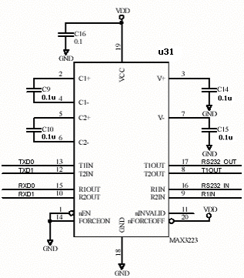

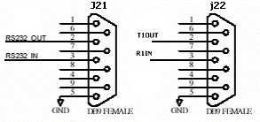

รูปที่ 10 USART Schematic Diagram

ภาคจ่ายไฟ(Power Suppy)
เนื่องจากไฟที่เลี้ยงวงจรส่วนใหญ่ใช้แรงดัน 3.3 โวลต์ แต่ไฟที่จ่ายให้กับบอร์ดควบคุมนั้นมีค่า 5 โวลต์ดังนั้นต้องทำการควบคุมแรงดังให้เหลือเพียง 3.3 โวล์ต IC ที่ใช้คือ LM317 รูปที่ 10 . แสดงวงจรของภาคจ่ายไฟที่ใช้งานจริง
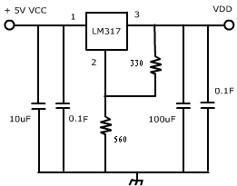

รูปที่ 11 วงจรภาคจ่ายไฟ

ภาคกำเนิดสัญญานคล็อก(Clock Generator)
ทำหน้าที่กำเนิดสัญญานคล็อกให้กับไมโครคอนโทรเลอร์ ความถี่ 33 Mhz รูปข้างล่างแสดงการต่อใช้งาน
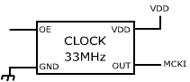

รูปที่ 12 Schematic Diagram ของภาคกำเนิดสัญญานคล็อก

พอร์ท EBI(External Bus Interface)
EBI Ports จะถูกใช้ในการขยายหน่วยความจำและอุปกรณ์ I / O จากบอร์ดควบคุมรูปที่ 11 พอร์ท EBI ซึ่งจะรวมเอาสัญญานควบคุม ,แอดเดรสบัส และ ดาต้าบัส ไว้ จะมีทั้งหมด 54 ขา

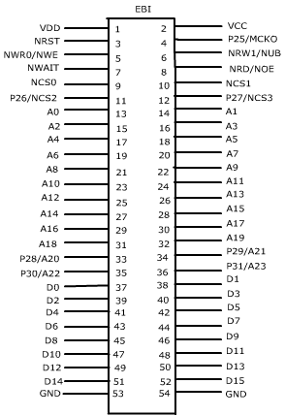

รูปที่ 13 การต่อวงจงเข้ากับ EBI-บัส

คุณสมบัติทางไฟฟ้า
- ทำงานได้กับแหล่งจ่าย 5 VDC เท่านั้น
- กินกระแสสูงสุด 750mA@5VDC

อุณหภูมิทำงาน
- อุณหภูมิทำงาน 0 ถึง +70 องศาเซลเซียส

คำเตือน
  - อย่านำมือที่เปียกซื้นไปจับบริเวณส่วนใดส่วนหนึ่งของ control board เพราะไม่มีการเคลือบฉนวนเอาไว้
  - อย่าบิดหรืองอ control board เพราะอุปกรณ์แต่ละตัวเล็กมากอาจจะมีบางตัวหลุดจาก PCB หรือลายวงจรอาจขาดได้
  - ใช้แหล่งจ่ายไฟ 5.0 volt เท่านั้น ขาดหรือเกินได้ 0.3 volt มากกว่านี้ ethenet controller อาจเสียหายได้

คำแนะนำ
- หากบอร์ดควบคุมเปียกน้ำ จากเหงื่อ หรืออื่นๆ ให้รีบถอดแหล่งจ่ายไฟ และ ควรล้างด้วยทินเนอร์ แล้วตากลมหรือแดดให้แห้งสนิท
- ควรหาอุปกรณ์สำหรับ ดูดซับความชื้นเช่น สำลี เป็นต้น
- อย่าสัมผัส Control board บริเวณที่เป็น ลายวงจรขณะมีแหล่งจ่ายไฟ
- กดปุ่มรีเซทด้วยความระมัดระวังเพราะสวิทช์ค่อนข้างกดยาก อาจจะทำให้บอร์ดงอแล้วขาอุปกรณ์อาจจะหลุดได้ หรือ reset โดยโปรแกรม armtool

การพัฒนา
- ออกแบบในส่วนของแหล่งจ่ายไฟผิด แต่ได้ทำการแก้ไขแล้วทั้งในตัวบอร์ด ,schematic และ PCB ใน Protel ไฟล์ชื่อ projects.ddb ใน directory source/hardware
- ออกแบบ reset ethernet controller ผิด ซึ่งปกติเป็น Active high แต่ได้ปรับปรุงแก้ไขใน บอร์ดควบคุมแล้ว โดยเพิ่มวงจรดังรูปเข้าไป ส่วน Schematic และ PCB ยังไม่มีการแก้ไข

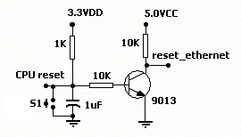
วงจรปรับปรุงภาค reset

- วงจรส่วนของ reset ค่อนข้างจะมีปัญหาในตอนจ่ายไฟครั้งแรก ปรับปรุงโดยใช้ IC reset ตัวอย่างใน AT91EB40 และ Inverter เข้ามาร่วมใช้งานกับ ethernet controller

